**第5週 執行日期**

**達人養成成果紀錄 ______** 姓名：黃品銓

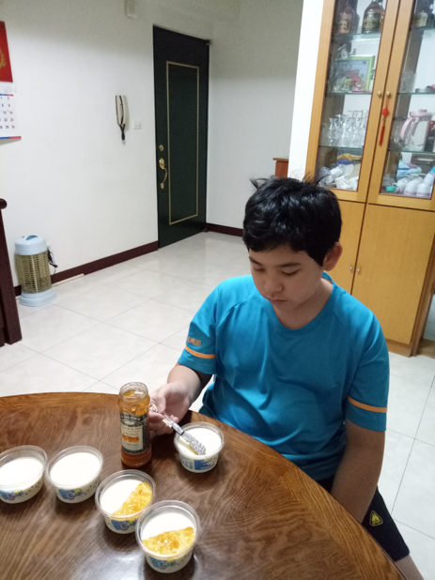

相片註解：

奶酪

心路歷程：

奶酪雖然製作起來比較簡單，但想咬她好吃，卻沒那麼簡單。

首先，你牛奶、動物鮮奶油、吉利丁粉、糖粉不能煮太久，也不能打到發泡，因為打到發泡會讓整體美觀變得很醜。

對我而言，這也是一個難題。

下次目標：

我的下次目標是學麵包師傅或餅乾師傅做出有模樣的東西。